[Dpay]
(SAD) Software Architecture Document
Versión 1.0

Identificación de Documento

Identificación | Proyecto-Dpay
Proyecto | Dpay
Versión | 1.0.2

Documento mantenido por | Diego Madrid
Fecha de última revisión | 04-10-2026
Fecha de próxima revisión

Documento aprobado por | Pablo Gutierrez
Fecha de última aprobación

Historia de Revisiones

Fecha | Versión | Descripción | Autor
01-10-2026 | 1.0.2 | Inicio | Diego Madrid

Tabla de Contenidos

Introducción 4
Contexto del problema 4
Propósito 5
Ámbito 5
Definiciones, acrónimos y abreviaciones 6
Referencias 8
Resumen ejecutivo 9
Representación 9
Metas y restricciones de la arquitectura 10
Metas de la arquitectura 10
Restricciones de la arquitectura 11
Otros antecedentes 12
Vista de escenarios 12
Modelo de casos de uso 12
Ilustración 2 — Diagrama de casos de uso: 12
Especificación de casos de uso relevantes 14
CU-01 — Autenticarse en comercio 14
CU-02 — Realizar venta 15
CU-03 — Cobrar venta 15
CU-04 — Emitir DTE en venta 15
CU-05 — Consultar historial 15
CU-06 — Anular / nota de crédito 16
CU-07 — Imprimir comprobante 16
CU-08 — Atender cobro Payment Hub 16
CU-09 — Configurar POS 16
Especificación de escenarios de calidad relevantes 16
EC-RNF-01 — Usabilidad en venta rápida 16
EC-RNF-02 — Desempeño de emisión DTE 17
EC-RNF-03 — Seguridad de sesión y pagos 17
EC-RNF-04 — Disponibilidad parcial offline 17
EC-RNF-05 — Mantenibilidad del código 18
Vista lógica 18
Ilustración 1 — Diagrama de contexto del sistema: 18
Diagrama general de clases (dominio móvil) 20
Ilustración 3 — Diagrama de clases simplificado 20
Diagramas de secuencia 21
Ilustración 4 — CU-03 / CU-04: venta efectivo + boleta electrónica (tipo 39) 21
Ilustración 5 — CU-03: venta con tarjeta (terminal certificada TUU) 22
Secuencia — venta con Webpay (smartphone genérico, Capstone) 23
Diagramas de colaboración 23
Diagrama entidad–relación (modelo lógico académico) 23
Ilustración 10 — Integración plataforma (tenant) y dispositivo 23
Vista de procesos 26
Ilustración 6 — Diagrama de actividades: flujo de caja principal 26
Vista de implementación 29
Diagrama de paquetes 29
Ilustración 8 — Capas de la aplicación 30
Diagrama de componentes 30
Ilustración 7 — Componentes y conectores 30
Vista física 31
Ilustración 9 — Diagrama de despliegue 31
Decisiones de diseño y selección de alternativas 32
Análisis de reutilización 33
Mockups e interfaz 33
Conclusión 34
Anexos 35

Introducción
DTemite es una plataforma Software como Servicio (SaaS) de gestión para pequeñas y medianas empresas en Chile. Permite facturación electrónica ante el Servicio de Impuestos Internos (SII), administración de clientes, productos, folios autorizados (CAF) y operaciones de back-office desde un ERP web multi-comercio.
Esa solución cubre la oficina, pero no el punto de venta en terreno: mostrador, feria, delivery con cobro inmediato frente al cliente.
D-PAY 3.0 es la aplicación punto de venta (POS) móvil que extiende el ecosistema DTemite al dispositivo Android del cajero. En un flujo integrado permite armar la venta, cobrar (efectivo, tarjeta en terminal certificada o Webpay en entorno académico), emitir el documento tributario electrónico (DTE), consultar historial, anular con nota de crédito, imprimir comprobantes y atender cobros remotos mediante Payment Hub.
Este documento establece la arquitectura de software del producto a desarrollar en el marco APT122, siguiendo el enfoque 4+1 (Kruchten). La redacción es de uso académico: no incluye credenciales, URLs productivas ni esquemas físicos internos del ERP mandante.

Contexto del problema
Tras la digitalización acelerada del comercio, los comercios que ya facturan con DTemite en escritorio necesitan la misma trazabilidad tributaria y de pagos en el momento de la venta móvil. Los métodos manuales (calculadora, boleta aparte, registro tardío en el ERP) generan ineficiencia, riesgo de error y mala experiencia del cliente.
Situación actual del mandante: ERP web con emisión DTE, catálogo, clientes, transacciones y módulos de conciliación; existe un POS web secundario, pero no un producto móvil nativo alineado al flujo cajero.
Brecha: sin D-PAY, el comercio usa dos herramientas (caja móvil + facturador de oficina) y DTemite queda fuera del rubro POS frente a competidores con terminales y apps de boleta.
Oportunidad: D-PAY como nueva línea de producto — venta, cobro, DTE, post-venta e integración vía la misma API cloud — sin reemplazar el ERP, sino extendiéndolo al punto de venta.

Propósito
El propósito de este proyecto es diseñar, documentar e implementar D-PAY 3.0 como POS móvil integrado a DTemite, de modo que un comercio autenticado pueda:
- Vender con calculadora, catálogo o escaneo de productos.
- Seleccionar tipo de documento (boleta, factura, exenta, comprobante interno) y cliente.
- Cobrar en efectivo, con tarjeta en terminal Kozen (pasarela TUU) o con Webpay Plus en entorno QA Capstone en smartphone genérico.
- Emitir DTE conforme normativa chilena y vincular pago y documento en la plataforma.
- Operar post-venta: historial, nota de crédito, impresión Bluetooth y cobros Payment Hub.
Para la administración y DTemite, el propósito incluye registro unificado de transacciones POS en el tenant del comercio, trazabilidad para auditoría académica y base para innovación (Payment Hub, perfiles de dispositivo).

Ámbito
Incluye:
- Aplicación Android (React Native + TypeScript): autenticación multi-comercio, venta, cobro, emisión DTE, post-venta, impresión Bluetooth, agente Payment Hub.
- Integración con servicios cloud DTemite (API REST + servicio de emisión tributaria legacy).
- Integración con pasarela en terminal POS certificada (Intent Android TUU) y Webpay Capstone en smartphone (proxy Node + QA Transbank).
- Cumplimiento normativo SII en flujos de venta del MVP.
- Documentación de arquitectura, requisitos, pruebas y despliegue académico.
Excluye:
- Reimplementación del ERP web DTemite.
- Sincronización productiva Webpay → registro POS en tenant (pendiente medio de pago oficial en plataforma).
- Otras pasarelas web (Flow, Mercado Pago, etc.) fuera del alcance MVP.
- Cliente iOS nativo.
- Publicación de detalle interno de tablas o columnas productivas del mandante.
Plataformas: Android 7.0+ (API 24); terminal POS Kozen con TUU; smartphone Android (efectivo + Webpay QA + DTE).
Plazo de construcción: 18 semanas (semestre 2026-2).

Definiciones, acrónimos y abreviaciones
Acrónimo | Descripción
DAS / SAD | Documento de Arquitectura de Software
D-PAY | Punto de venta móvil DTemite
DTE | Documento Tributario Electrónico (Chile)
SII | Servicio de Impuestos Internos de Chile
CAF | Código de Autorización de Folios
TED | Timbre Electrónico del DTE
TUU | Pasarela de pago en terminal Android certificada (Intent)
Payment Hub | Servicio cloud para cobros remotos hacia el POS
Tenant | Comercio aislado en plataforma multi-comercio
POS | Punto de venta
API | Interfaz de Programación de Aplicaciones
REST | Estilo de servicios HTTP
HTTPS | Protocolo seguro de transferencia
MMKV | Almacenamiento clave-valor en dispositivo
RF / RNF | Requerimiento funcional / no funcional
HU / CU | Historia de usuario / caso de uso
UI / UX | Interfaz y experiencia de usuario
QA | Aseguramiento de la calidad
JSON | Notación de intercambio de datos
Bluetooth ESC/POS | Protocolo de impresoras térmicas
Webpay Plus | Producto Transbank para pago con tarjeta en web (usado en Capstone vía proxy)
ADR | Registro de decisión arquitectónica

Referencias
Documentos complementarios del mismo proyecto (entregables Scrum APT122):
Nº | Documento | Contenido
1 | Acta de constitución del proyecto | Formalización del equipo y alcance inicial
2 | Visión del producto D-PAY 3.0 | Objetivos de negocio y MVP
3 | Product Backlog y Sprint Backlog | Priorización y planificación
4 | Especificación de requerimientos RF/RNF | Trazabilidad funcional y de calidad
5 | Planilla de matriz de riesgos | Riesgos técnicos y de integración
6 | Escenarios de calidad | Atributos medibles (incluidos en este DAS §10)
7 | Plan de pruebas y evidencias | Casos de prueba del flujo POS
8 | Manual técnico de despliegue | Build APK, proxy Webpay, entorno QA
9 | Patrón arquitectónico | Cliente móvil + servicios cloud + integraciones externas
10 | Normativa DTE — SII Chile | Restricciones fiscales

Resumen ejecutivo
D-PAY 3.0 responde a la necesidad de DTemite de ingresar al rubro POS móvil manteniendo un solo ecosistema de datos. El comercio que ya emite DTE desde el ERP podrá vender y cobrar en terreno con la misma identidad tributaria, registrando cada transacción POS en la plataforma cloud.
La arquitectura se documenta con cuatro vistas más escenarios (4+1): casos de uso y escenarios de calidad; vista lógica (módulos, clases, secuencias); vista de procesos (actividades de caja); vista de implementación (componentes y paquetes del código móvil); vista física (despliegue en dispositivo, cloud, SII, TUU, proxy Webpay e impresora).
Las decisiones privilegian plazo académico acotado, reutilización de APIs DTemite (no reimplementar emisión SII ni multi-tenant), separación de capas en React Native para mantenibilidad y canales de pago diferenciados según hardware (TUU en Kozen, Webpay en celular genérico).
El MVP cubre autenticación, venta, cobro, DTE, historial, nota de crédito, impresión, Hub y evidencia de pruebas.

Representación
La arquitectura del sistema Web/Móvil está representada con el framework 4+1 y las recomendaciones del proceso unificado de desarrollo.
Vistas incluidas en esta versión:
Vista 4+1 | Sección en este DAS | Descripción
Escenarios (+1) | §10 Vista de escenarios | Casos de uso prioritarios y escenarios de calidad
Lógica | §11 Vista lógica | Módulos, clases de dominio móvil, diagramas de secuencia
Procesos | §12 Vista de procesos | Flujos de actividad y procesos en segundo plano
Implementación | §13 Vista de implementación | Paquetes, componentes y conectores
Física | §14 Vista física | Nodos de despliegue, comunicaciones y modelo lógico de datos

Metas y restricciones de la arquitectura

Metas de la arquitectura
Meta | Aplicación en D-PAY | Referencia
Desempeño | Login menor a 3 s; emisión DTE menor a 15 s en QA; catálogo usable en terreno | RNF-01
Seguridad | Token en almacenamiento seguro; HTTPS; sin PAN/CVV en dispositivo | RNF-02, RNF-08
Tolerancia a fallos / disponibilidad | Venta en efectivo con cola local; reintento de sincronización | RNF-03
Usabilidad | UI táctil POS; mensajes en español | RNF-04
Modificabilidad / reuso | Capas screens, stores, services; TypeScript estricto | RNF-06
Cumplimiento fiscal | DTE tipos 33, 34, 39, 41, NC 61 conforme SII | RNF-08
Integración | Mismo tenant ERP; transacción POS coherente con oficina | RF integración
Operatividad | App usable en jornada comercial; dependencia de cloud mandante | RNF-03, RNF-09

Restricciones de la arquitectura
Restricción | Impacto
Tiempo de construcción | 18 semanas; MVP acotado al flujo POS completo, no al ERP
Stack móvil fijado | React Native 0.75.5 + TypeScript
Equipo de 3 integrantes | Paralelización por épicas; backend ERP externo
Backend mandante | Integración por contrato HTTP; cambios coordinados con Product Owner
Hardware TUU | Cobro tarjeta Kozen vía Intent; celular genérico: Webpay Capstone + efectivo + DTE QA
Confidencialidad académica | Sin secretos ni esquema BD productivo en informes públicos
Repositorio académico | Código sin .env, keystore ni claves
Normativa chilena | Montos en pesos chilenos enteros; RUT validado; folios emitidos inmutables

Otros antecedentes
El comercio chileno exige trazabilidad DTE y registro de medios de pago. La arquitectura separa el cobro del tributario para reducir acoplamiento y permitir distintos medios (efectivo, TUU, Webpay) antes de la emisión.

Vista de escenarios
Esta sección describe los escenarios funcionales y no funcionales de mayor prioridad para la arquitectura.

Modelo de casos de uso
Actores: Cajero (comerciante), Cliente final (indirecto), Integrador externo (Payment Hub), Sistema DTemite (plataforma).

Ilustración 2 — Diagrama de casos de uso:
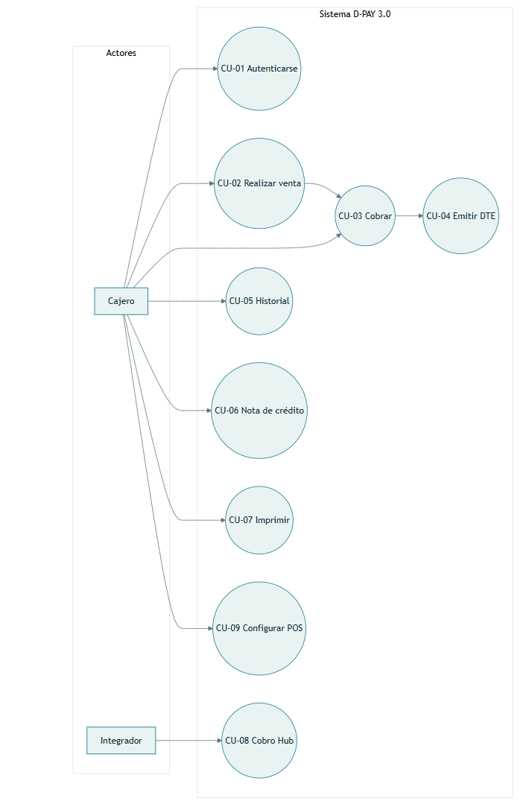
*Ilustración 2 — Diagrama de casos de uso*

Especificación de casos de uso relevantes
Criterios de selección: implican varios nodos de despliegue; alto riesgo técnico; conceptos del dominio tributario o pagos; escenarios críticos de calidad.
Código | Nombre | Actores | Prioridad
CU-01 | Autenticarse en comercio | Cajero, Sistema | Alta
CU-02 | Realizar venta | Cajero, Sistema | Alta
CU-03 | Cobrar venta | Cajero, Cliente, Sistema | Alta
CU-04 | Emitir DTE en venta | Cajero, Sistema, SII | Alta
CU-05 | Consultar historial | Cajero, Sistema | Media
CU-06 | Anular / nota de crédito | Cajero, Sistema | Media
CU-07 | Imprimir comprobante | Cajero, Sistema | Media
CU-08 | Atender cobro Payment Hub | Integrador, Cajero, Sistema | Media
CU-09 | Configurar POS | Cajero, Sistema | Baja

CU-01 — Autenticarse en comercio
Descripción: El cajero ingresa RUT de empresa, usuario y contraseña. El sistema valida contra la API DTemite, obtiene token de sesión, descarga CAF, catálogo y clientes, y opcionalmente solicita PIN o biometría para desbloqueo posterior.
Flujo principal: (1) Ingreso credenciales. (2) Autenticación HTTP. (3) Persistencia segura de token. (4) Sincronización de maestros. (5) Pantalla principal de venta.
Criterios de aceptación resumidos: credenciales inválidas con mensaje en español; token en almacenamiento MMKV; logout limpia sesión; primer login descarga datos operativos.

CU-02 — Realizar venta
Descripción: Armar ítems por calculadora, catálogo o escáner; definir tipo de DTE y cliente; calcular totales e IVA según tipo de documento.
Flujo principal: Agregar líneas → elegir documento y receptor → continuar a cobro.
Criterios resumidos: carrito persistente local; producto rápido si el comercio lo permite; consumidor final RUT genérico cuando corresponda.

CU-03 — Cobrar venta
Descripción: Registrar medio de pago: efectivo, tarjeta vía Intent TUU en terminal Kozen, o Webpay Plus vía proxy en smartphone genérico (Capstone).
Flujo principal: Selección medio → ejecución cobro → registro transacción POS en plataforma (cuando aplica) → continuar a emisión si hay DTE.
Criterios resumidos: efectivo registra transacción REST; TUU devuelve autorización sin almacenar PAN; Webpay usa checkout externo y deep link de retorno.

CU-04 — Emitir DTE en venta
Descripción: Solicitar emisión al servicio legacy de documentos, obtener folio y TED, generar PDF y vincular documento a la transacción POS.
Flujo principal: Confirmar venta → emisión → envío SII vía mandante → vínculo pago-documento.
Criterios resumidos: tipos 33, 39, exentas y comprobante tipo 0; firma TED con CAF cuando corresponde; tipo 0 no envía DTE al SII.

CU-05 — Consultar historial
Descripción: Listar ventas por fecha, tipo y folio; unir ventas locales pendientes con documentos del servidor; sincronización manual.

CU-06 — Anular / nota de crédito
Descripción: Emitir nota de crédito tipo 61 o anular transacción sin DTE según reglas de negocio; actualizar estado en historial.

CU-07 — Imprimir comprobante
Descripción: Enviar ticket térmico Bluetooth ESC/POS con documento, voucher y código TED en PDF417 cuando hay DTE.

CU-08 — Atender cobro Payment Hub
Descripción: Agente en app realiza polling de intents remotos; el cajero confirma monto y ejecuta cobro local; resultado se reporta al Hub y a la transacción POS.

CU-09 — Configurar POS
Descripción: Logo e impresión, tipos de documento habilitados, comisiones, tema claro/oscuro.

Especificación de escenarios de calidad relevantes

EC-RNF-01 — Usabilidad en venta rápida
Campo | Valor
Identificador | EC-RNF-01
Atributo | Usabilidad
Estímulo | Cajero debe cerrar venta con cliente esperando
Ambiente | Operación normal, pantalla 5"–6"
Respuesta | Flujo con pocos toques, mensajes claros en español
Medida | Venta efectivo + boleta en menos de 2 minutos en prueba guiada

EC-RNF-02 — Desempeño de emisión DTE
Campo | Valor
Identificador | EC-RNF-02
Atributo | Eficiencia de desempeño
Estímulo | Confirmar venta con documento tributario
Ambiente | Red móvil estable (QA)
Respuesta | Folio asignado y comprobante disponible
Medida | Hasta 15 s desde confirmación hasta folio (promedio 5 muestras)

EC-RNF-03 — Seguridad de sesión y pagos
Campo | Valor
Identificador | EC-RNF-03
Atributo | Seguridad
Estímulo | Acceso al dispositivo o inspección de almacenamiento
Respuesta | Sin PAN/CVV persistidos; token no legible en texto plano
Medida | Checklist de seguridad; ausencia de secretos en repositorio

EC-RNF-04 — Disponibilidad parcial offline
Campo | Valor
Identificador | EC-RNF-04
Atributo | Disponibilidad
Estímulo | Pérdida de conectividad durante venta
Respuesta | Venta en efectivo en cola local; DTE al recuperar red
Medida | Caso de prueba definido; cero pérdida de carrito

EC-RNF-05 — Mantenibilidad del código
Campo | Valor
Identificador | EC-RNF-05
Atributo | Mantenibilidad
Estímulo | Revisión de código entre pares
Respuesta | Separación stores / services / screens; TypeScript estructurado
Medida | ESLint y Definition of Done del sprint

Vista lógica

Ilustración 1 — Diagrama de contexto del sistema:
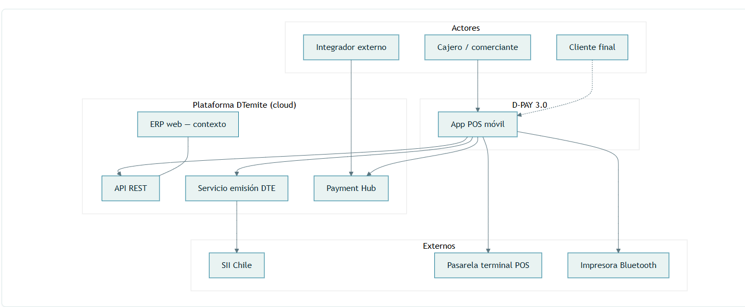
*Ilustración 1 — Diagrama de contexto del sistema*

Diagrama general de clases (dominio móvil)

Ilustración 3 — Diagrama de clases simplificado
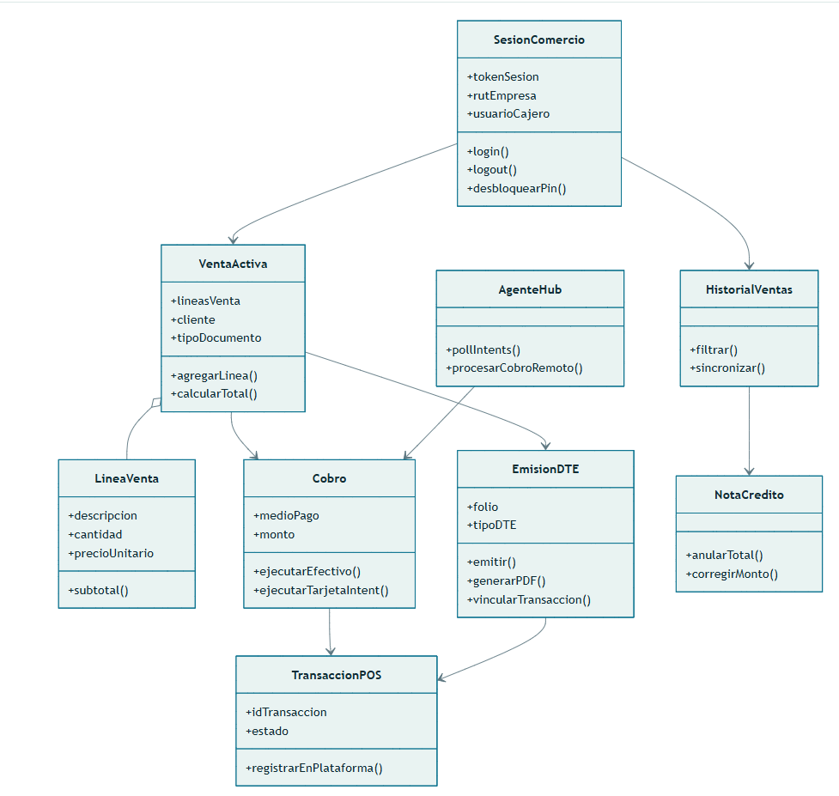
*Ilustración 3 — Diagrama de clases (dominio móvil)*

Responsabilidades por módulo lógico:
Módulo | Responsabilidad
Identidad y sesión | Autenticación tenant, PIN/biometría, descarga maestros
Venta | Calculadora, catálogo, escaneo, cliente, tipo DTE
Cobro | Efectivo; Intent tarjeta; Webpay vía proxy
Tributario | Emisión, TED/PDF, vínculo transacción
Post-venta | Historial, NC, anulación
Impresión | ESC/POS, voucher, TED en ticket
Hub | Intents remotos, cierre en plataforma
Configuración | Logo, documentos habilitados, tema, comisiones

Diagramas de secuencia

Ilustración 4 — CU-03 / CU-04: venta efectivo + boleta electrónica (tipo 39)
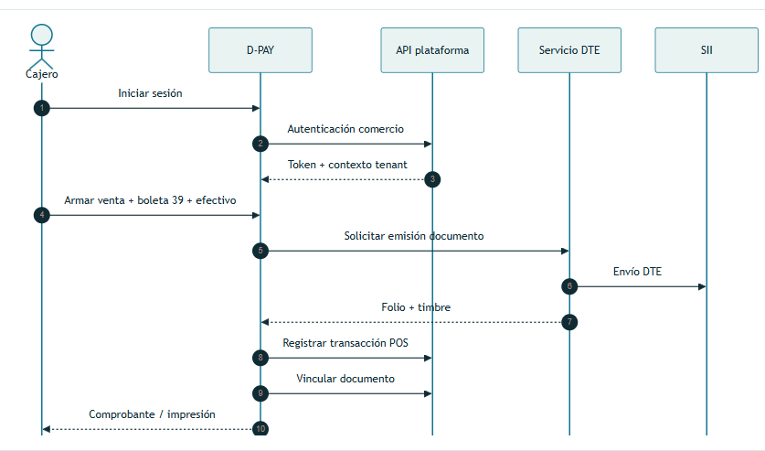
*Ilustración 4 — Secuencia: venta efectivo + boleta (tipo 39)*

Ilustración 5 — CU-03: venta con tarjeta (terminal certificada TUU)
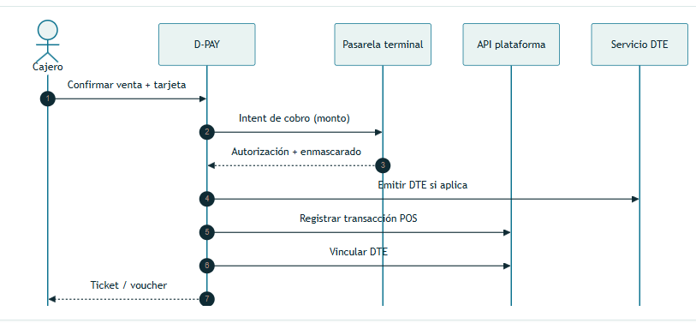
*Ilustración 5 — Secuencia: venta con tarjeta (terminal TUU)*

Secuencia — venta con Webpay (smartphone genérico, Capstone)
En celular sin TUU, tras armar la venta la app crea el pago en el proxy Webpay, abre checkout (sandbox Transbank), recibe retorno por deep link y, si el pago queda aprobado, continúa con la misma cadena de emisión DTE que en efectivo. Las credenciales de Transbank residen solo en el servidor proxy, no en el APK.

Diagramas de colaboración
Los diagramas de secuencia anteriores cubren la interacción entre objetos para los casos de uso prioritarios (CU-02, CU-03, CU-04). En la entrega UML del proyecto se incluyen vistas de colaboración equivalentes para los mismos flujos en la carpeta de diagramas del equipo.

Diagrama entidad–relación (modelo lógico académico)

Ilustración 10 — Integración plataforma (tenant) y dispositivo
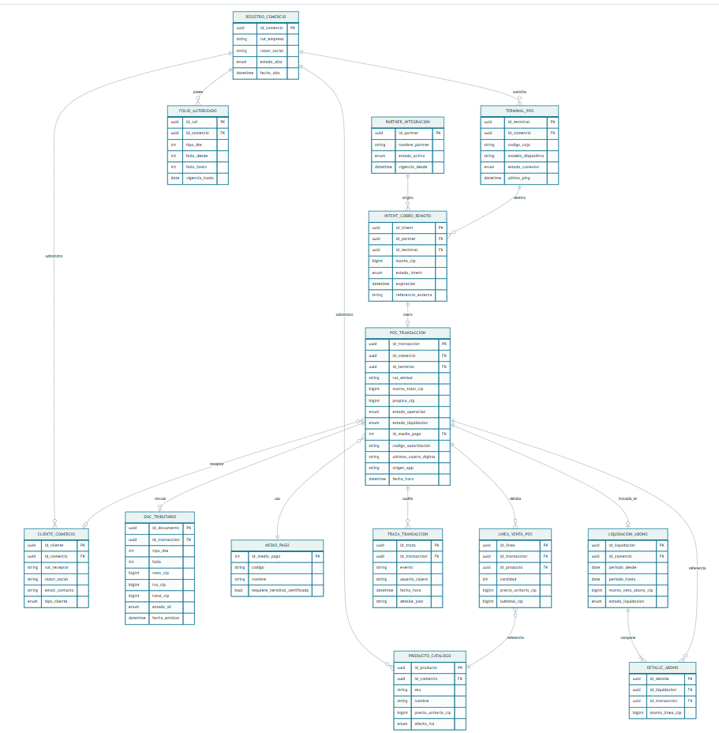
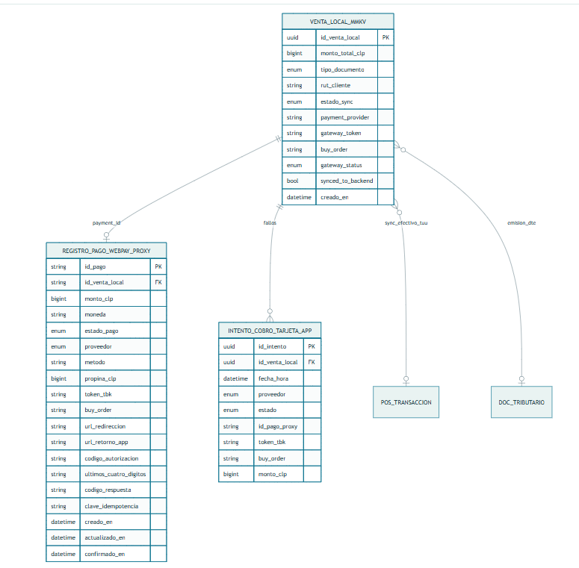
*Ilustración 10 — Modelo entidad-relación (lógico académico)*
Entidades lógicas principales (convención académica, no esquema productivo):
Entidad | Rol
REGISTRO_COMERCIO | Tenant del comercio en plataforma
TERMINAL_POS | Dispositivo o caja autorizada
CLIENTE_COMERCIO | Receptor del DTE
PRODUCTO_CATALOGO | Ítems vendibles
POS_TRANSACCION | Registro de venta/cobro móvil
LINEA_VENTA_POS | Detalle de ítems de la transacción
MEDIO_PAGO | Efectivo, TUU, Webpay, etc.
DOC_TRIBUTARIO | DTE emitido y vinculado
INTENT_COBRO_REMOTO | Solicitud Payment Hub
VENTA_LOCAL_MMKV | Cola y carrito en dispositivo
REGISTRO_PAGO_WEBPAY_PROXY | Evidencia sandbox tarjeta en Capstone
Capas de persistencia: catálogo global DTemite; base por comercio (PostgreSQL tenant); caché MMKV en Android; SQLite en proxy Webpay para pagos académicos.

Vista de procesos
La vista de procesos se representa con diagramas de actividad (flujo de control en caja).

Ilustración 6 — Diagrama de actividades: flujo de caja principal
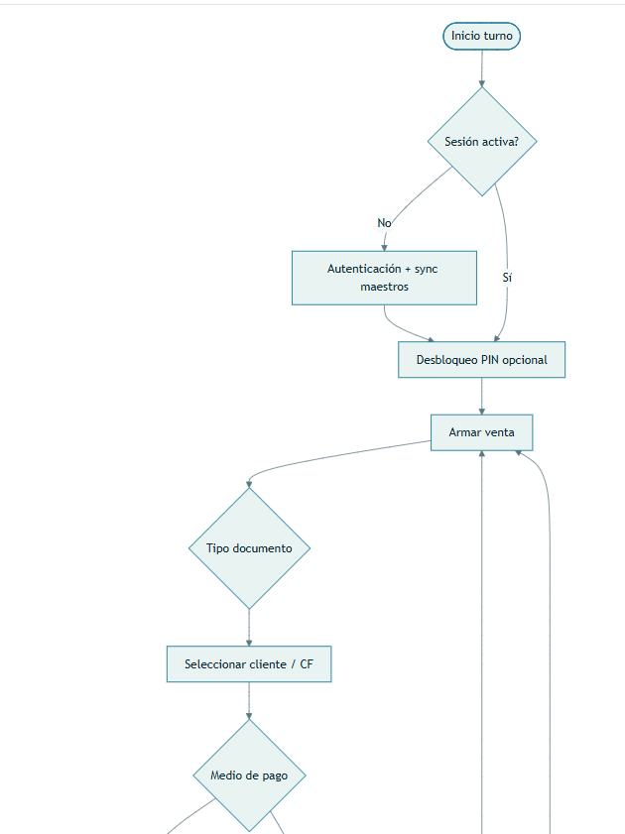
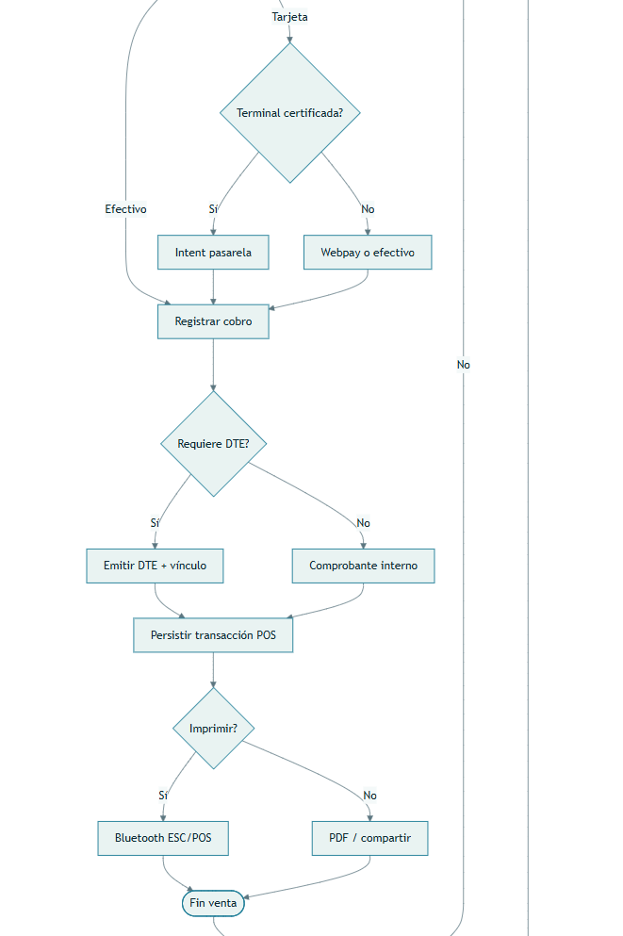
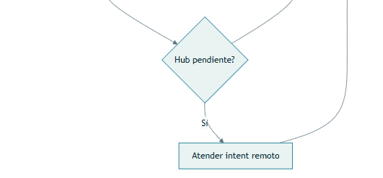
*Ilustración 6 — Diagrama de actividades: flujo de caja*
Procesos en segundo plano:
Proceso | Descripción
Sincronización catálogo/CAF | Tras login y bajo demanda
Cola ventas offline | MMKV; reintento al recuperar red
Agente Payment Hub | Polling de intents en modo gateway
Scheduler TUU | Reconciliación de pagos pendientes cuando aplica

Vista de implementación
Muestra cómo el software se divide en agrupaciones lógicas y dependencias en el repositorio móvil.

Diagrama de paquetes

Ilustración 8 — Capas de la aplicación
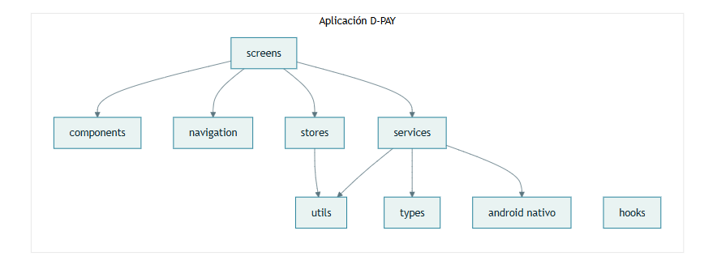
*Ilustración 8 — Diagrama de paquetes (capas)*

Diagrama de componentes

Ilustración 7 — Componentes y conectores
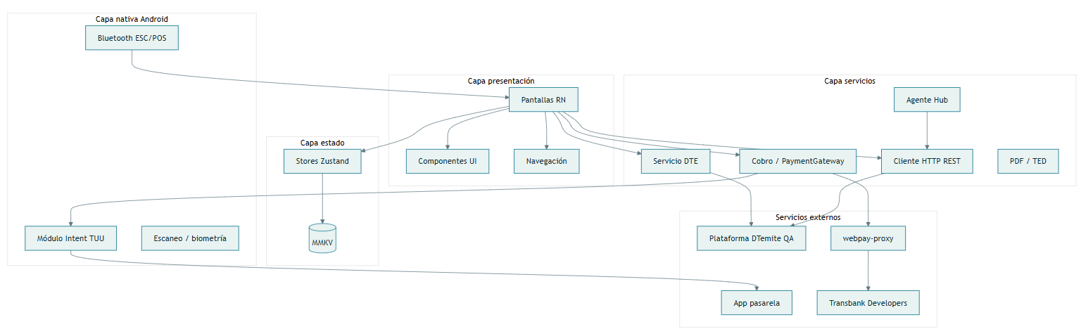
*Ilustración 7 — Diagrama de componentes y conectores*

Vista física
Describe nodos, artefactos desplegados y comunicaciones.

Ilustración 9 — Diagrama de despliegue
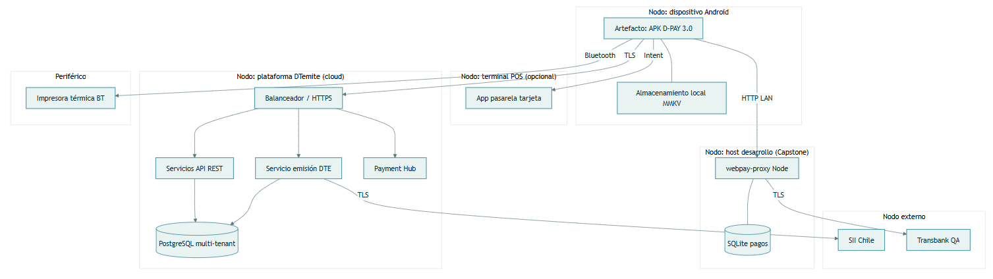
*Ilustración 9 — Diagrama de despliegue*
Características de nodos:
Nodo | Rol
Smartphone / terminal Android | Ejecuta D-PAY; UI cajero; caché offline
Cloud DTemite | Autenticación, maestros, transacciones POS, Hub, persistencia tenant
Host webpay-proxy | Checkout Webpay; persistencia sandbox; credenciales Transbank
SII | Recepción DTE
Transbank Developers | Formulario tarjeta QA
Pasarela terminal | Autorización tarjeta TUU sin PAN en app
Impresora Bluetooth | Comprobante físico

Decisiones de diseño y selección de alternativas
Las decisiones se tomaron considerando la restricción de tiempo (18 semanas) y la necesidad de bajo riesgo en integración con un ERP existente.
- Cliente nativo React Native frente a PWA embebida: acceso a Intent TUU, Bluetooth e impresión POS (ADR-01).
- Doble canal HTTP: API REST para operaciones POS y servicio legacy para emisión DTE, evitando un único cliente monolítico frágil (ADR-02).
- MMKV para sesión y cola offline: rendimiento en dispositivo (ADR-03).
- Token opaco del mandante, sin JWT propio del Capstone (ADR-04).
- Tarjeta en Kozen vía Intent TUU, sin captura de PAN en D-PAY (ADR-05).
- ERP fuera de alcance de reescritura; solo integración contractual (ADR-06).
- Webpay en celular mediante proxy Node + SQLite, credenciales fuera del APK (ADR-07).
- Modularización por capas (screens, stores, services) para paralelizar historias de usuario y pruebas unitarias por módulo.
- Arquitectura activa en dispositivo + servicios cloud del mandante; proxy Webpay solo en entorno académico de desarrollo.
Tamaño y desempeño (orden de magnitud MVP): aproximadamente 73 puntos en historias núcleo HU-01–HU-12, 13 puntos calidad HU-13–HU-14, 15–20 pantallas principales, 8–10 servicios de integración, 15 casos de prueba de prioridad alta en plan de pruebas.

Análisis de reutilización
Activo | Reutilización
API REST DTemite | Login, catálogo, clientes, transacción POS, Hub — usada por cualquier futura extensión móvil
Servicio emisión DTE | Misma lógica tributaria que el ERP; D-PAY es cliente más
Capas services/stores | Nuevas pantallas reutilizan clientes HTTP y estado sin duplicar lógica
Módulo Intent TUU | Reutilizable en otras apps POS del ecosistema
webpay-proxy | Componente Node reutilizable para demos Capstone y futuros medios de pago web
Patrones HTTP, JSON, HTTPS | Estándares aplicables a otros proyectos del equipo
La arquitectura no adopta microservicios propios del Capstone (lectura/escritura separados inventados); la reutilización real está en delegar al mandante lo que ya existe y modularizar la app móvil.

Mockups e interfaz
Los mockups y capturas de pantalla de D-PAY 3.0 (login, venta, cobro, historial, configuración) se entregan como evidencia gráfica en la carpeta de diseño del proyecto (Documento de Diseño — anexo de interfaz) y en el video demo del producto.
Pantallas principales: LoginScreen, flujo de venta (calculadora/catálogo), selección de documento y cliente, PaymentMethodScreen, emisión y comprobante, MySalesScreen, CreditNoteScreen, ajustes de impresión y Payment Hub.

Conclusión
Este DAS define la arquitectura de D-PAY 3.0 como POS móvil integrado a DTemite, bajo el marco 4+1 exigido en formación de arquitectura de software. El sistema concentra en Android el flujo venta–cobro–DTE–post-venta, apoyándose en la plataforma cloud para persistencia, Payment Hub e integración con el SII.
Las vistas lógica, de procesos, de implementación y física, junto con escenarios de calidad trazables a requerimientos no funcionales, constituyen la base para el desarrollo APT122, el informe de avance y la defensa ante la comisión evaluadora Duoc UC.

Anexos
1-

